Definición de Métrica
Métrica IFTC.PPQA.R04_metrica_(0.2).doc Numero de no Conformidades QA del Producto

HISTORIAL DE LAS REVISIONES

Item | Versión | Fecha | Autor | Descripción | Estado | Responsable de Revisión y/o Aprobación
1 | 0.2 | 30/03/2013 | Michel Aguilar | Versión Genérica | En Revisión | Amira Lanao

MÉTRICA IFTC.PPQA.R04 -
QA NUM DE NCONFORMIDADES QA DEL PRODUCTO
Proyecto |  | Sistema de Intranet de Alumnos
Cliente |  | Gerente de Empresa (PDS)
Objetivo de Negocio |  | Objetivo de Mejora
Implementar un Sistema de Intranet de Alumnos para Instituciones educativas superiores |  | Tener un sistema de rápido acceso para los alumnos permitiendo un buena gestión en el área académica
Descripción | Obtener el número de no conformidades encontradas como resultados de una revisión de QA del producto.
Alcance | Revisión de conformidad de los documentos presentados en las diferentes área como “PP_PMC” “REQM” “PPQA” “MA”
Clase | Todas
Fórmula | donde:  N = Número_de_No_Conformidades_encontradas/Z
  Número_de_No_Conformidades _encontradas | Número de no conformidades encontradas en la revisión.
  Z | Donde Z es el número de entregables revisados.
Fuente de Información | Los datos se obtienen de:  “IFTC.PPQA.R01 - Herramienta de Gestión QA-Producto (Hoja de Informe de Revisión) del Producto”:
Procedimiento de Cálculo y Registro | - El Gestor de Calidad recolecta los datos necesarios desde la hoja “Informe de Revisión” de la “IFTC.PPQA.R01 - Herramienta de Gestión QA-Producto” que tiene la fábrica para el mes.  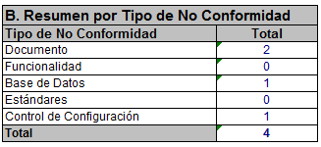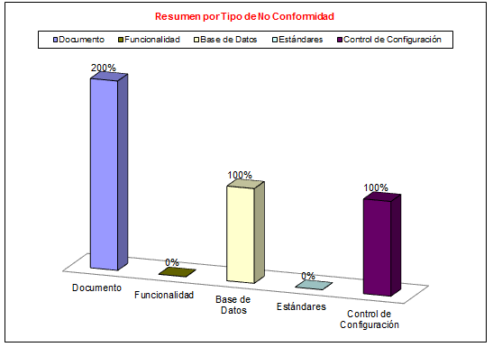
Procedimiento de Almacenamiento | - Los resultados de la métrica se registrarán y presentarán en los siguientes artefactos:  - Cada actualización deberá ser Actualizada en el repositorio online GitHub.
  Nombre del Artefacto | Nomenclatura | Descripción
  IFTC.PPQA.R03- Registro de resultados de métricas | PPQA.R03_[AAAAMM] | Plantilla para el registro de los valores de las métricas y otros artefactos.
Dueño | Analista de calidad
Responsable | Analista de calidad
Audiencia | Gerente de la Empresa  Jefe del Proyecto  Analista de Calidad
Frecuencia | Mensual.
Márgenes | Lo más cercano a 0 es lo mejor.  Se presentan los siguientes valores:
  Semáforo | Margen Mínimo | Margen Máximo
  Verde | 0 | <2
  Amarillo | 2 | 4
  Rojo | 4 | >4
Análisis | El semáforo en amarillo indicaría que se está elevando el número de NC de QA de productos y debe realizarse una oportunidad de mejora para facilitar la reducción de los defectos en el producto, mediante capacitación o inducción acerca de los estándares y buenas prácticas.  Para el caso en el que el semáforo esté en rojo, el número de NC es severo y se requiere una oportunidad de mejora de carácter urgente que puede implicar cambios en alguno de los procesos involucrados.

